География , 6 класс
17.04.2020
Тема. Природные зоны Земли. Степи Луганщины
Повторить материал в таблице «Природные зоны Земли»
Изучить материал, поданный ниже. В конспект записать 15 названих степных трав

Луговые степи Луганщины
Луговые степи характеризуются очень большим видовым разнообразием, ведь в них встречаются и виды лугов, и виды степей. Травостой их густой и довольно высокий, господствуют плотнодерновинные степные злаки – типчак, тонконог гребенчатый и реже тырса. Также обильны злаки - ковыли перистый и узколистный, реже опушеннолистный и овсец пустынный и дерновинная осока приземистая.
Основным зональным ковылем для лесостепи является ковыль перистый. Для луговых степей характерно также участие злаков – тимофеевки, овсеца Шелля и корневищных злаков – мятлика узколистного, костра безостого, вейника наземного , полевицы виноградниковой и костра прибрежного .
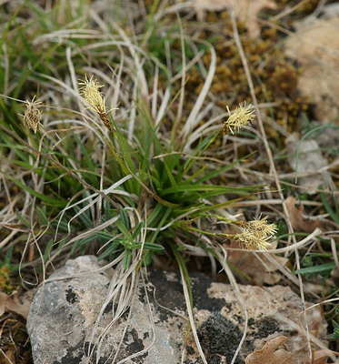  Осока приземистая, или низкая . | 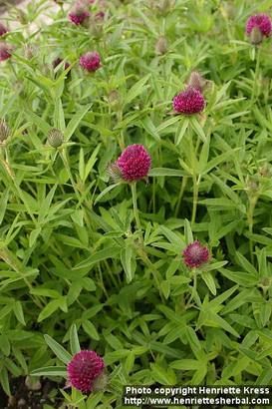  Клевер альпийский | 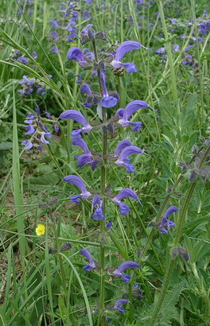  Шалфей луговой
Очень обильно представлено луговостепное разнотравье: лютик многоцветковый, подмаренник настоящий, короставник полевой, прозанник пятнистый, ветреница лесная, земляника зеленая, таволга, или лабазник, обыкновенный a, клевера альпийский и горный, шалфей луговой, лапчатка распростертая, чабрец Маршалла, тысячелистник щетинистый, адонис весенний, шалфей степной , мытник Кауфмана и др. Настоящие степные ксерофилы – пион узколистный (воронец) , катран татарский , шалфей поникающий и др. – в составе луговых степей появляются преимущественно на юге лесостепи. В более южных луговых степях встречаются типичные «перекати-поле» – одно из них катран татарский .

В составе луговых степей встречается в очень небольшом количестве проломник северный, гусиный лук краснеющий , гиацинтик беловатый , брандушка разноцветная .
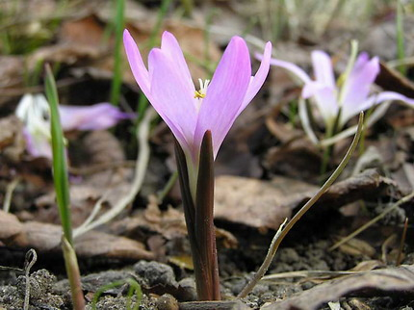  Брандушка разноцветная | 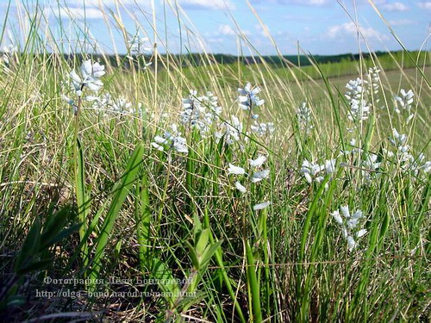  Гиацинтик беловатый

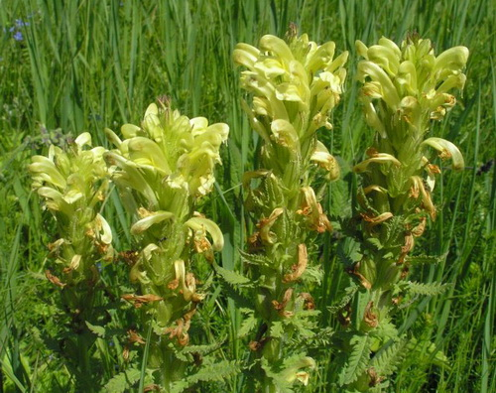  Мытник Кауфманна | 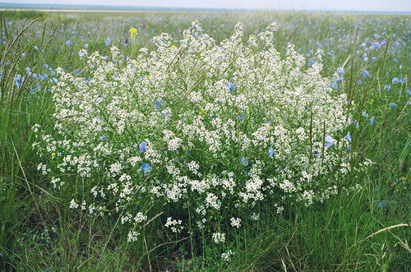  Катран татарский Сrambe tataria
Травяной ярус в луговых степях, как и в остепненных лугах, в момент максимального развития травостоя (июнь – начало августа) обычно расчленен на 3–4 подъяруса. Как и вообще в степях, ярусность меняется в течение вегетационного периода: она усложняется (увеличивается число подъярусов) от ранней весны к лету и упрощается к осени. В луговых степях часто хорошо развит наземный ярус из зеленых мхов (Thuidium abietinum, Tortilla ruralis). Состав луговых степей более богат в возвышенных частях лесостепи и обеднен в низменных ее частях.
В составе остепненных лугов преобладают в основном две биоморфы: короткокорневищные злаки (костер прибрежный, полевица виноградниковая , овсец пушистый , тонконог Делявиня , овсяница красная ) и длиннокорневищные злаки (мятлик узколистный , костер безостый , вейник наземный ).

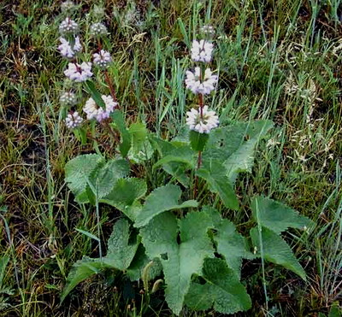
Зопник клубненосный

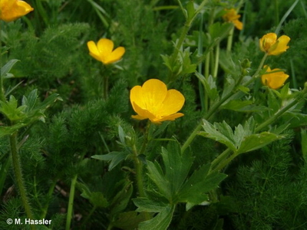  Лютик многоцветковый | 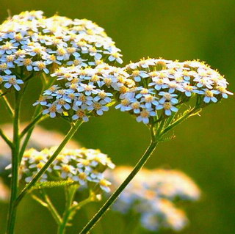  Тысячелистник |  | 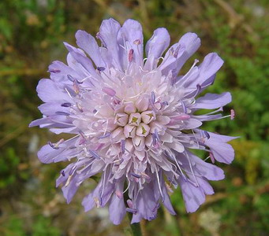  Короставник полевой
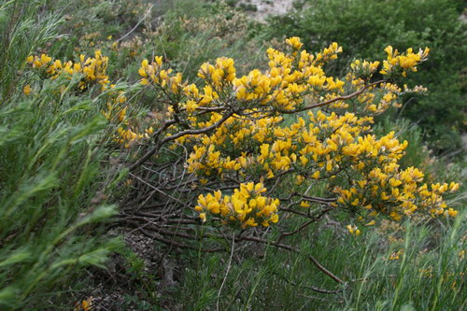 |  | дрок скифский

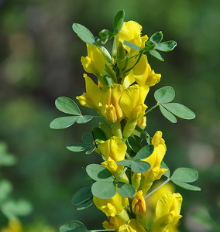  Ракитник русский | 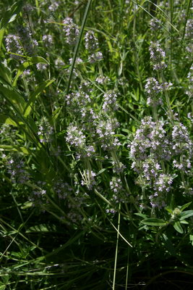  Тимьян Маршалла | 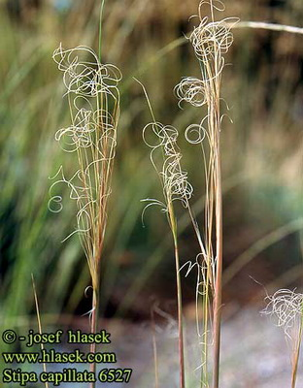  Тырса, или ковыль волосовидный, ковыль-волосатик

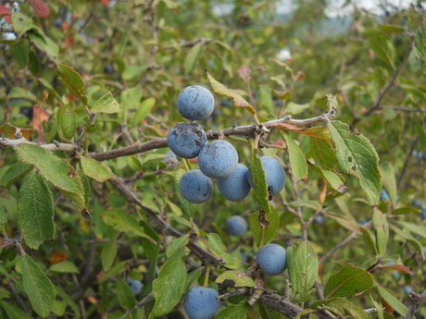  Терн, или слива степная | 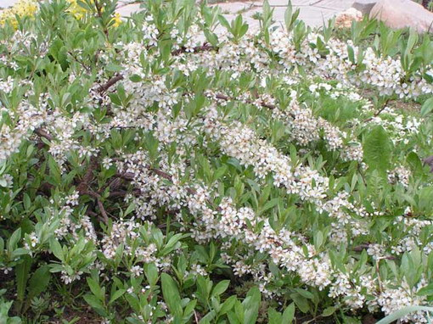  Степная вишня

. | 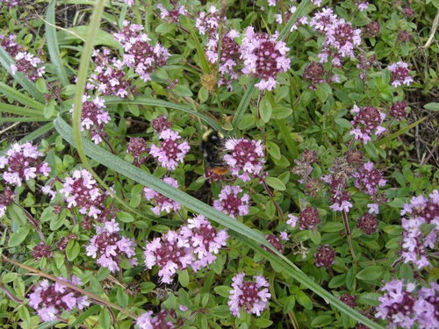  Тимьян яйцевидный, или чабрец дубровниковый

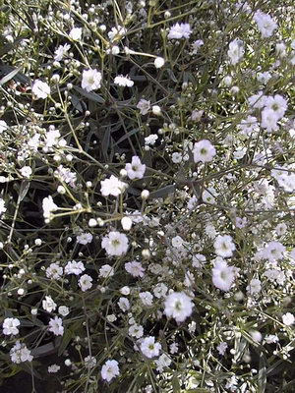  Качим поникающий |  | 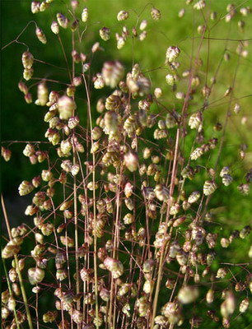  Трясунка средняя

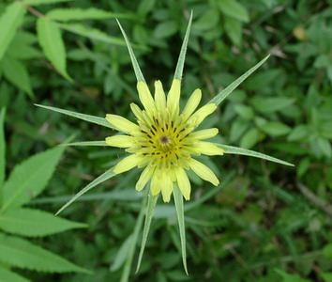
Козлобородник сомнительный

